Uitgawe 1  Mei 2011 | Die  DAGGABLAD  Uitgegee deur  IQELA LENTSANGO:  Dagga Party  van Suid Afrika  Deel asb. die koerant met andere. | 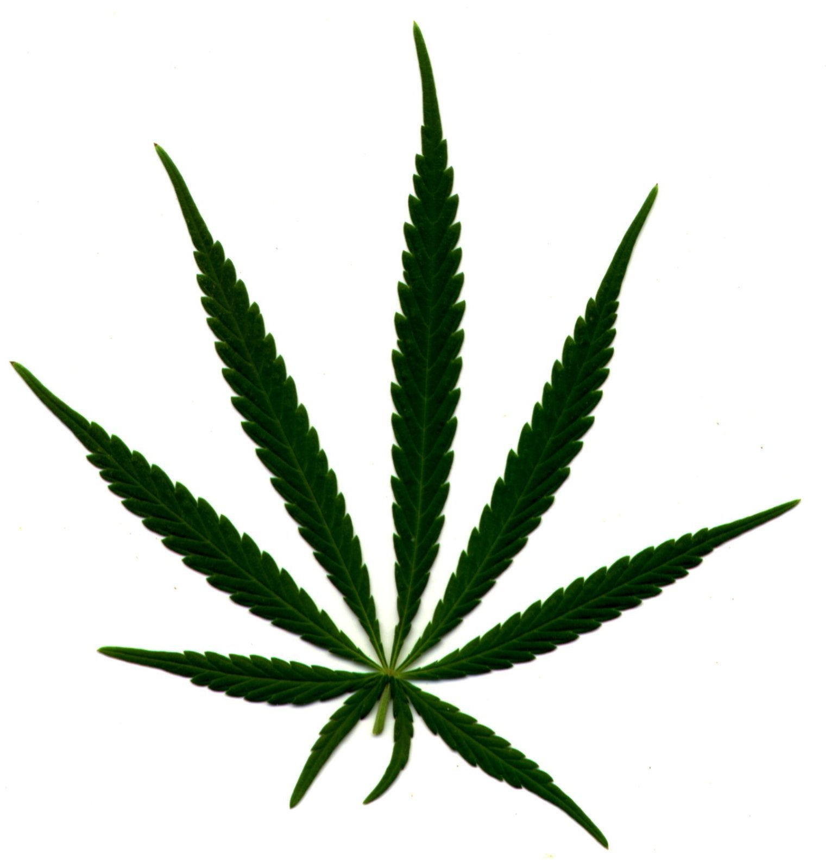  DAGGA IS  KOS, BRANDSTOF,  OLIE, TEXTIELE,  TOERISME,  BOUMATERIALE  MEDISYNE, KULTUUR  VOLHOUBAARHEID  WERKSKEPPING

Stem vir die DAGGA PARTY en bereik volhoubare ekonomiese vryheid vir u gesin!

Die DAGGA PARTY is gestig om diegene wat die wettiging van dagga steun ’n moontlikheid te gee om hul ou politieke en kulturele verskille eenkant te sit en om saam te staan by die stembusse. Almal in Suid Afrika wat die Daggakruid gebruik, verbou en respekteer is lede van ’n veelrassige kulturele minderheid, die Daggakultuur van Suid Afrika. Ons vra u almal om saam te staan vir geregtigheid, deur:

- om te registreer om te stem,
- om lid te word van die Dagga Party, en
- om vir die DAGGA PARTY VAN SUID AFRIKA te stem.

Die redes hoekom Dagga wettig gemaak moet word in Suid Afrika.

In die tye voor die aankoms van die Nederlandse en Britse, was dagga net een van baie tradisionele rookstowwe wat deur die mense van Afrika gebruik is. Dit was ook ’n bron van vesel en die daggapitte was ’n hoogsgesonde bron van voeding. Dagga was onwettig gemaak om eers in 1911 die stakende Indiese werkers in KwaZulu-Natal te onderdruk (Dagga is ’n tradisionele kruid van die Hindugeloof) en toe ook in 1925 om die lede van die nuutgestigte mynvakbond NUM onder beheer te bring. Deur die onwettiging van Dagga het die rasistiese Staat die finansiële welsyn en die kultuur van inheemse mense probeer afbreek.

Dagga was ook onwettig gemaak om ‘Blankes’ (wie alkohol gehad het maar nie dagga nie) weg te hou van ‘nie-Blankes’ wat die dagga gehad het maar nie wettig kon brou of alkohol verhandel nie. Saam met ander Apartheid wette soos die Groepsgebiede Wet, het die onwettigheid van dagga ook geleenthede geskep om die inheemse mense verder lastig te val en te arresteer, net soos dit nog vandag ervaar word. (Stop-en-skud sonder lasbrief.)
Dié patroon van onderdrukking gebeur nog vandag weens dié ou wette. Onlangse opnames in Suid Afrika toon dat 30% van alle volwassenes Dagga gebruik, en dus is dit duidelik dat dagga verbruik net beskou kan word as ’n algemene historiese kulturele praktyk onder Suid Afrikaanse burgers wat eintlik gerespekteer moet word deur die dwelmwette en die Grondwet van ons land.

Daggavervolgings in die howe kos Suid Afrika miljoene Rande om andersins wetsghoorsame en ekonomies aktiewe mense te beboet en tronk toe te stuur. Die wettiging van Dagga sal die werksvrag van die SAP verminder en hulle toelaat om ware misdade met ware slagoffers, soos diefstal, moord, aanranding en bedrog, teen te staan.

Suid Afrika laat ’n kans verbygaan om gebruik te maak van ’n hernubare bron wat maklik is om te verbou. Dit sal ekonomiese bemagtiging op ’n gemeenskaplike vlak moontlik maak deur middel van waardetoevoeging op daggavesel en die vervaardiging van die vele ander produkte wat kan ontstaan uit dagga.

Ons sal ook ons ekonomie letterlik vanuit die koolstof in die lug deur middel van dagga kan uithaal, pleks van dit uit die grond uit te haal in die vorm van steenkool, gas en olie, wat ons atmosfeer erg beskadig. Die verbouing van dagga op ’n megaskaal sal ook Koolstof Krediete vir Suid Afrika verdien.

Dagga kan ook ’n groot bydrae maak vir die vestiging van nuwe boere in die landbou.
Daggaboerdery sal help om die finansiële lewensvatbaarheid van landbou projekte in die Staat se landbouhervormingsproses te verseker. Die wettiging van Dagga sal ook vir die armste mense ’n inkomste bring deur die reg na produksie van vesel te gee, en deur die skepping van ’n daggatoerismebedryf en ’n mark vir daggavesel en die vele ander produkte wat van Dagga vervaardig kan word. Ons kultuur, die Daggakultuur van Suid Afrika, moet NOU in 2014, vir 'n volhoubare toekoms, vir die wettiging van ons kruid saamstaan.

Neem Deel in die Visie!

Met Dagga wat wettig is en ’n volhoubare Dagga-ekonomie in Suid Afrika, sal geen burger dit nodig vind om misdaad te pleeg, of om honger te lei, of sonder kleding, behuising, of kontant te wees. Almal sal kan opbouende werksgeleenthede geniet, en ons sal almal ’n dieper vlak van keuse en vryheid in ons demokraties verdraagsame nasie kan bereik.

Ons sal dan meer gesonder burgers wees, die polisie sal onder minder werkstres ly, landbou sal meer volhoubaar wees, brandstof sal goedkoper wees, daar sal beter behuising wees, minder industriële besoedeling, en ons toerismebedryf sal sterk bevorder word. Net met die megaskaal-aanplanting van Dagga sal ons fossiel-koolstofbronne (olie, steenkool, gas) kan vervang en ’n koolstof-neutrale ekonomie kan behaal, en die ramp van globale verwarming en klimaatsverandering verminder of moontlik afkeer.

Om meer besonderhede oor die beleide van die Dagga Party van Suid Afrika te besigtig, besoek www.daggaparty.co.za.

’n Meerderheid deur die DAGGA PARTY sal die volgende bereik:

Onmiddellike hersiening van die wette teen Dagga

Dit sal wettig wees vir individuele burgers oor die ouderdom van 18 om dagga te besit, van gebruik te maak, en aan te plant. Die Plant sal deur plaaslike gevestigde gemeenskaplike ko-operatiewe gereguleer word. (Groot-skaalse korporatiewe plantasies sal nie toegelaat word voordat plaaslike gemeenskappe opgelei is om die saadregte, produksie en waardetoevoeging van Cannabis sp (dagga) te benut en behou, of voordat voldoende wetgewing in plek is om die voordele van ’n dagga-ekonomie vir die minderbevooregtes te verseker.)

Die DAGGA PARTY sal strewe na die skepping van ’n koolstof-neutrale, mens-gerigte, dagga-gebaseerde ekonomie wat almal sal laat deelneem in produksie en verwerking.

Die nuwe ekonomie se sukses of mislukking sal plaaslik gemeet word deur Menslike en Omgewingsontwikkeling indekse (geletterheid, kinder sterftesyfers, TB/VIGS syfers, opvoeding, volhoubaarheid van ekonomiese aktiwiteite ens), eerder as deur middel van bruto mates van die makro-verbruik van bronne (BPP), of die verhandeling van aandele. (JEB–indeks.)

Ons staan vir die vergunning van ’n pardon aan alle burgers wat voorheen gevonnis was vir dagga besit of aanplanting, die uitvee van daggaskuldigbevindings van kriminele rekords en, waar nodig, die regstelling van menseregteskendings wat onder prohibisie geskied het.

Gevangenes sal ook die reg hê om dagga te gebruik en hul eie dagga aan te plant, vir persoonlike verbruik, en om die kostes van hul onderhoud te help dek.

Hernubare Energietegnologië, Nie Kernkrag Nie!

RDP behuisingssubsidies sal verhoog word om die volgende in te sluit: Daggavesel plafonne en insulasie, sonkrag waterverhitters, geute en reëntenke, ’n minimum van vier kamers, en ‘’n energie-doeltreffende stoof vir hout en gas. Behuising sal gebou word met duursame boumateriale wat uit Daggaveselprodukte bestaan.

Zero rente leningsfasiliteite vir alle huiseienaars sal beskikbaar wees om sonkrag waterverhitters te installeer met belastingverminderings vir diegene wat dit doen.

Staat beleggings in grootskaalse Sonkrag en Windkragprojekte, asook mediumskaal biogasinstallerings, en behuising wat ontwerp sal word om al die energiebehoeftes van die inwoners te verskaf, met ’n uitvoerbare winsgewende surplus wat aan die Evkom kragdraadnetwerk verkoop sal kan word. Energieverbruikers sal dus energieproduseerders word.

Staatsubsidies sal gegee word aan boere vir klein wateropvangsdamme, biogas installasies, en grondwerke vir soutdreinering in besproeingslande en brakgronde.

EVKOM sal hervorm word vanaf ’n monopolistiese kragverskaffer wat steenkool en kernkrag gebruik, na ’n verspreider van hernubare energie wat opgewek sal word deur elke huis, woonbuurt, plaas, en fabriek in Suid Afrika.

Die Koeberg kernreaktor sal buite bedryf gestel word sodra alternatiewe hernubare kragopwekkingsvermoë gevestig is. Alle ander kernreaktor projekte sal onmiddelik gestaak word.

Groter belegging in Gemeenskaplike Ontwikkeling om misdaad te verminder.

Die Dagga Party sal meer gemeenskaplike werkers en ontwikkelingsprogramme op gemeenskapsvlak inbring om misdaad te verhoed wat weens armoede voorkom.

Lede van die Dagga Party sal aangemoedig word om saam te werk aan ontwikkelingsprojekte in hulle gemeenskap.

Leierskap in Internasionale Betrekkinge

Met ’n Dagga Party meerderheid in Parlement sal Suid Afrika aktiewe en konstruktiewe bystand aan ander lande van Afrika gee, en ontwikkelende nasies help met die ontwikkeling van infrastruktuur, resolusie van konflik, landbou en tegnologiese ondersteuning, mediesegesondheidsisteme, grondherstel, bewaring, en die vestiging van ’n verbonde netwerk van omgewing en wildsbewaringparke op die kontinent.

Suid Afrika sal ook ’n leier wees in die vermindering van die vrystelling van koolstofdioksied en ander gasse wat klimaatsverandering veroorsaak, en sal ander ontwikkelende lande steun om na soortgelyke doelwitte te strewe. Waar nodig, sal Suid Afrika ook diplomatieke en ekonomiese druk uitoefen op ontwikkelde lande wat weier om hul koolstof vrystelling te verminder.

Die Dagga Party sal die Stigtings-akte en Beleide van die wereldwye Globale Groen Party Netwerk ondersteun en as gids aanneem vir die ontwikkeling van volhoubare en menslike beleide in ons land. (sien http://www.daggaparty.co.za/download/GlobalGreensCharter2001.pdf)

Ander Belangrike Beleide

Die Dagga Party stel ook die volgende belangrike beleide voor:

- Heffings en tariewe op die ontginning van nie-hernubare bronne, (metale, ens) en streng vervolging van besoedelaars van die omgewig.

- Die sluiting van myne en bedrywighede wat dreig om landbougronde, riviere, grondwater en die naturlike omgewing te beskadig of besoedel, en die ontwikkeling van alternatiewe moontlike ekonomiese keuses.

- 2 jaar nie-militêre Nasionale Diensplig vir alle skoolverlaters wat opleiding sal insluit ten opsigte van Noodhulp, Gemeenskaplike Ontwikkeling en Gesondheid, Verpleging, Leierskap en Lewensvaardighede, Konstruksie van Behuising, Grondbesorging, asook internasionale bystandprogramme, in ruil vir die reg na verblyf op ’n erf grond wat volgens ’n spesifieke omgewingsvolhoubare patroon ontwikkel sal word na die voltooing van hul diensplig. Dié diensplig-periode sal as ’n basiese tersiëre opleiding beskou word.

- ’n Basiese Inkomste Toelaag (BIT) vir alle burgers, wat gedeeltelik gevonds sal word deur middel van ‘n heffing op die handel van aandele op die Effektebeurs (’n Tobin-Henderson heffing).

- Daar sal ook ’n verdere opvoedingstoelaag betaal word aan alle tienermeisies oor 16 jaar oud wat nie swanger raak nie en wat in die skool bly, met ’n bonus betaalbaar vir die behaling van ’n matrieksertifikaat.

- Die bevordering van volhoubare landboupraktyke en beleide met ’n beklemtoning op respek vir alle boere en plaaswerkers, die ontwikkeling van geïntegreerde boerdery stelsels, die vestiging van bome, varswatervisboerdery in klein damme, stedelike landbou, en die berskerming van natuurlike ekosisteme.

Word ’n Lid van die Dagga Party van Suid Afrika.

Indien u ’n gemeenskaplik bewuste persoon is wat die wettig maak van dagga en ander beleide van die Dagga Party steun, word u graag genooi om ’n lid van u wyksgroep van die Dagga Party te word, of om ’n groep in jou wyk te help stig.

Om meer te weet van die stigting van ’n Dagga Party kiesersbondgenootskap besigtig www.daggaparty.co.za/ en gaan na “Forming a Constitutent Association.”

Goeie Redes Om Vir Dagga Te Stem!!

- Daggapitte is nie narkoties nie en as hulle gemaal word vir meel gee hulle tot 24% protëin en al die aminosure wat benodig word vir gebalanseerde menslike voeding.

- Dagga-sade bevat Omega 3, 6 en 9 vetterige sure in ’n perfekte balans vir menslike hart-en geestesgesondheid.

- Dagga-saadolie, wat nie narkoties is nie, en identies is aan ‘hemp oil’, kan gebruik word as ’n gesondheidsaanvulling, vir kook en bak, vir die vervaardiging van seep en skoonmaakmiddels, as ‘n industriële smeermiddel, en indien nodig, as ’n brandstof.‘

- Daggavesel kan gebruik word vir die vervaardiging van tekstiele, veë-beddingmateriale, konstruksie-materiale, papier, verpakkings materiale en ontelbare nodige produkte.

- Die binnekant van daggastokke kan (nadat die vesels verwyder is) gebruik word vir die vervaardiging van vergaanbare plastieke, of ’n koolstof-neutrale vloeibare brandstof wat baie geskik is vir motorenjins.

- Dagga wat gerook word is nie fisies verslawend nie soos, byvoorbeeld, alkohol, tik, nikotien, en heroïn, of baie van die oor-die-toonbank dwelms en medisyne wat beskikbaar is.

- Dagga is veiliger om te gebruik as tabak of alkohol, wat saam meer as 100 keer meer sterfgevalle veroorsaak as die saamgetelde sterfgevalle van al die onwettige dwelms tesame.

- Die kankerrisiko van tabakrokery kan heelwat veminder word deur om so veel as moontlik tabak met dagga te vervang, en om verkieslik dagga alleenlik te gebruik. Dagga moet eerder NIE met ander middels gemeng word nie!

- Dagga, alleen gebruik met die toepassing van skadeverminderingstegnieke, affekteer NIE fisiese motoriese neweskikking nie, of bestuursvermoë, of bewussynsvermoë, of werksplekveiligheid, of longfunksie, of gehalte van werk, of persoonlike motivering in ervare of opgeleide rokers.

- Die geskatte DTD50% (dodelike toksiese dosis vir 50% van toetslede) vir dagga is 750kg wat ingeneem moet word binne 15 minute, ’n fisiese onmoontlikheid! (Dagga is veiliger as suiker!)

- GEEN sterftes is ooit veroorsaak deur die gebruik of misbruik van dagga in meer as
10 000 jaar van menslike verbruik.

- Die ‘narkotiese’ bestandeel in dagga, THC, (delta 9-Tetrahydrocannibinol), is nuttig vir die behandeling van pyn, naarheid, asma, verkoue en griep, menstruasie-krampe, alkoholisme, heroïen-verslawing, Crohn’ssiekte, spastiese kolon, spierspasmes in veelvoudige sklerose (MS), Glaukoma van die oog, epilepsie, VIGS-verwante wegkwyning, motoriese-neroonsiekte, geestelike geirriteerdheid, terneergedruktheid, en Aandag gebrekkigheidskwaal (ADHD).
Dagga word op ’n ondersteunende wyse aanbeveel tydens bestralingsterapie en chemoterapie teen kanker. Dit keer teen die erge newe-effekte van diè skadelike terapies.

- Onlangse navorsing bewys nou dat dagga wel kanker genees, veral brein- en velkanker.

- Een daggazol verhoog ’n persoon se melatoninvlakke in die bloedstroom met tot 4000% 2 uur na ’n rook geneem is. Melatonin is ’n brein hormoon wat ’n baie doeltreffende anti-oksidant is wat vrye radikale (gelaaide molekules) in ons liggaamselle opvang en verhoed dat hulle ons DNS beskadig. ’n Tekort aan melatonin is deel van die verouderingsproses. (Daggarook hou jou dus jonk en gesond en mooi!)

‘n Visie vir volhoubare Munisipaliteite.

Die Dagga Party het ’n spesifieke plan om alle dorpe in alle Munisipaliteite meer volhoubaar te maak. Op die oomblik word behandelde water van die rioolwaterbehandelingstelsels van elke dorp in plaaslike rivier gelei, om verlore te word vanaf die plaaslike ekosisteem. Ons stel voor dat dié water gebruik MOET word vir landbou projekte ten bate van die plaaslike gemeenskappe. Ons stel ook voor dat plaaslike varswater visboerderye ingestel word by die waterbehandelingsdamme onderkant die rioolwerke van elke dorp.

Ons wil ook alle rioolwerke verander na biogas-sisteme om metaangas te produseer vir die plaaslike opwekking van elektriese energie. As alle tuinvullis en riool in ’n dorpsgebied of op ’n plaas in ’n biogas-stelsel gefermenteer word, sal vyf tot agt maal meer elektriese krag voorsien kan word as die huidige energie behoeftes van daardie gebied.
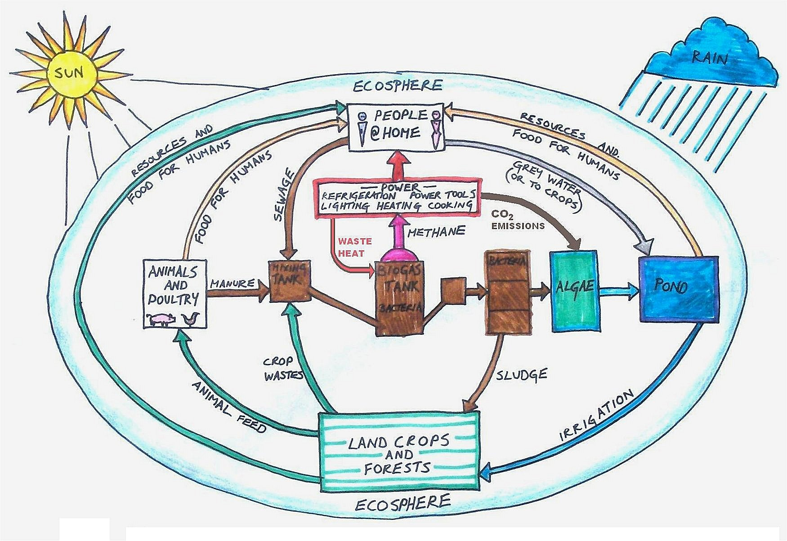
Om gebruik te kan maak van die ekstra elektriese of gas energie wat beskikbaar sal wees sal die stigting van ’n ligte industriële gebied moontlik gemaak word, of die ekstra krag sal ook aan EVKOM voorsien kan word. Hierdie strategie sal die hele Munisipaliteit se fossiel-koolstof emissies (wat deur EVKOM uitgegee word) vervang met ’n plaaslike, koolstof-neutrale energiebron. Die nodige veranderings aan die rioolwerke en die ander landbou projekte sal ware werk skep en in die toekoms, ekonomiese vryheid bevorder.
Die sukses van ’n gebied word ook bepaal deur om die maksimum moontlike hoeveelheid water op te vang, te berg, NUTTIG te gebruik, en soveel as moontlik te herwin. Raadslede van die Dagga Party sal alle pogings aanwend om ’n projek te skep om geute en reëntenke op ALLE huise en geboue aan te bring.

Beheer oor bronne en plaaslike werksgeleenthede moet behou word deur plaaslike mense en nie deur middle van tenderprosesse aan maatskappye vanaf ’n ander gebeid gegee word nie.

’n Ander nodige projek is die uitbreiding van landbou (selfs tot op die skepping van familiegroentetuine!) om so veel as moontlik die invoer van kos benodighede tot in enige Munisipaliteitsgebeid te vervang met plaaslike produksie van ’n verskeidenheid van produkte. Sonder ’n volhoubare landbou is die ontwikkeling van kultuur nie moontlik nie.

Hoe meer onhafhanklik enige gebied vanaf ingevoerde bronne is (water, elektrisieit, kos, kennis, vaardighede, ens.), hoe meer winsgewend sal hul besigheidsbedrywe wees. Die voorgestelde veranderings van die sisteem en die bogenoemde projekte sal dié onafhanklikheid verseker, en ons doen ’n beroep op ALLE inwoners van alle Munisipaliteitsgebeide (Daggaverbruikers en nie-verbruikers saam!) om dié visie vir volhoubaarheid met u stemme te steun.

En onthou, dan is daar ook die Dagga…..:-)

LEGALIZE 2014: Dagga vir 'n Volhoubare Nasie!

STEM ASSEBLIEF

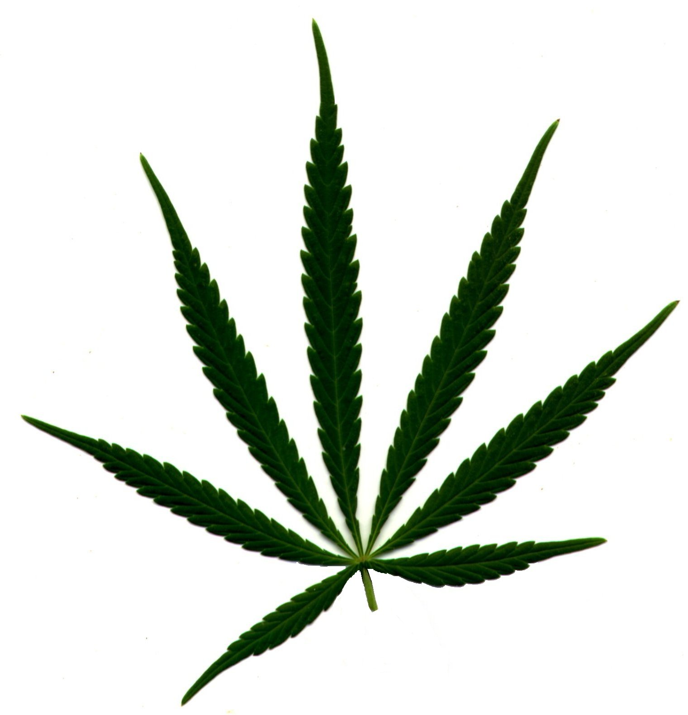 |  | 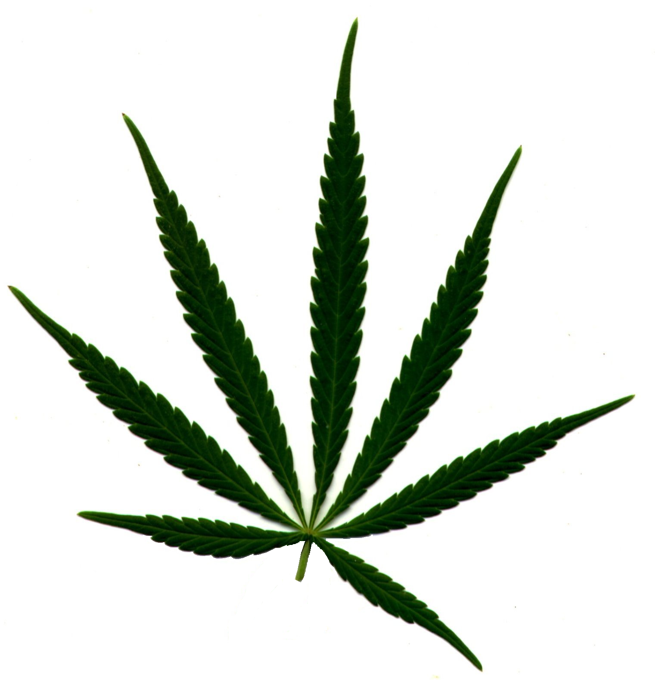
www.daggaparty.co.za

in die 2014 verkiesings.

